Mitglied werden

Mitglieder haben den Vorteil, dass sie laufend über die Aktivitäten des Jugendparlamentes informiert werden. Ausserdem sind die Mitglieder an der Hauptversammlung wahl- und stimmberechtigt. Mitglied werden können alle Personen bis zum 26. Altersjahr, mit Wohnsitz in Wetzikon. Die Mitgliedschaft ist kostenlos.

Ich möchte gerne Mitglied beim Jugendparlament Wetzikon werden.

Name:

Vorname:

Geb. Datum:

E-Mail:

Handy Nr.:

Ort, Datum:

Unterschrift:

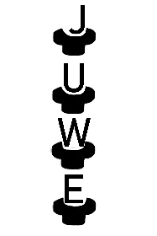

Ausgefüllt retournieren an: benjiwalder@gmx.ch

